« Правильная организация рабочего места дошкольника»
Организация рабочего места ребёнка представляет особую сложность:
подобрать мебель, грамотно организовать освещение и решить много вопросов. Основные трудности возникают с тем, как сделать детское рабочее место и комфортным, и организованным.
Комфортность
При оборудовании рабочего места старшего дошкольника не забудьте поинтересоваться, как видит свое рабочее место ваш ребенок. Это очень важно в психологическом аспекте.
Длительное неправильное сидячее положение приводит к тому, что при неравномерной нагрузке на мышечный аппарат ребенка отдельные его сегменты приходится слабое усилие, а на другие – сильное. Формируется ассиметричное развитие осанки, за которым следует в дальнейшем и позвоночник.
Подбор мебели
Мебель обязательно должна соответствовать росту ребёнка.
Новые нормы СанПиН
Высота стола над уровнем пола
Рост ребёнка (см.) Высота стола (см.)
100-115----------------------46
115-130----------------------52
130-145----------------------58
145-160----------------------64
160-175----------------------70
выше 175--------------------76
Высота стула
Рост ребёнка (см.) Высота от сидения до пола (см.)
100-115----------------------26
115-130----------------------30
130-145----------------------34
145-160----------------------38
160-175----------------------42
выше 175--------------------46
• Глубина сиденья стула должна быть чуть меньше расстояния от крестца до подколенной ямки.
• Если дома у ребёнка обычный стул с прямой спинкой, то для того чтобы сидеть было удобнее, на уровне вершины поясничного лордоза к спинке стула следует прикрепить небольшой мягкий валик. Тогда при опоре на спинку спина сохраняет естественную форму.
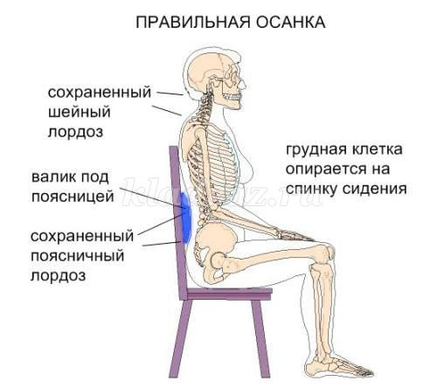
• Под ноги подставьте скамеечку такой высоты, чтобы они не болтались и не поднимались к верху. Голеностопные, коленные и тазобедренные суставы должны быть согнуты под прямыми углами, бёдра – лежать на сиденье, принимая на себя часть веса тела. А лучше купить ребёнку, так называемый "растущий стул".
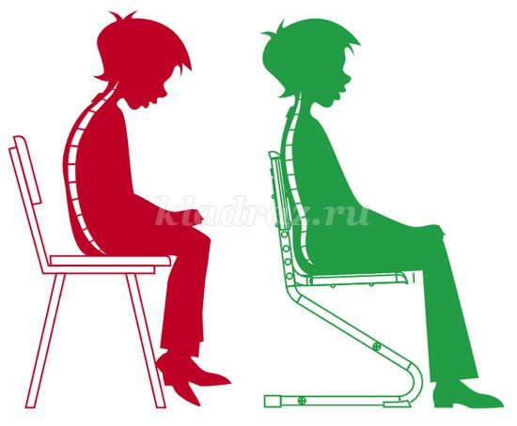
• Столешница должна находиться на уровне солнечного сплетения. При этом чуть расставленные локти свободно опираются на неё, разгружая шейный отдел позвоночника от веса рук, а поверхность тетради находится на оптимальном расстоянии от глаз – 30-35см. для проверки можно поставить локоть и поднять голову, глядя прямо перед собой. Средний палец должен находиться на уровне угла глаза. Какие ножки у мебели при этом подпиливать, а какие и как удлинять и что подложить на сиденье стула, думайте сами.
• Большую роль играют также и размеры столешницы. Оптимальные параметры: длина не менее 120 см, ширина не менее 60 см. За таким столом ребенок сможет комфортно расположить многочисленные книжки, альбомы и ручки. Кстати, крайне нежелательно, чтобы на рабочем столе стоял компьютер. Как правило, он «съедает» много пространства. Лучше поставить в квартире отдельный компьютерный стол. Либо купите ребёнку специальный стол, на котором есть специальное место для монитора, а также выдвижная панель под клавиатуру.
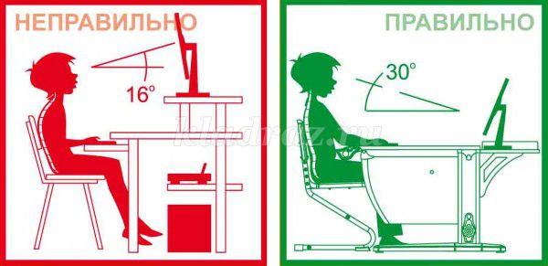
• Книги желательно ставить на пюпитр на расстоянии вытянутой руки от глаз. Это позволяет ребёнку держать голову прямо (снимает нагрузку на шейный отдел) и предотвращает развитие близорукости.
• Научите ребёнка сидеть прямо, с равномерной опорой на обе ноги и ягодицы. Грудь должна быть вплотную приближена к столу, локти располагаться симметрично и опираться на стол, тетрадь надо повернуть на 30 градусов, чтобы ребёнку не приходилось поворачивать туловище при письме; наклонять голову надо как можно меньше.
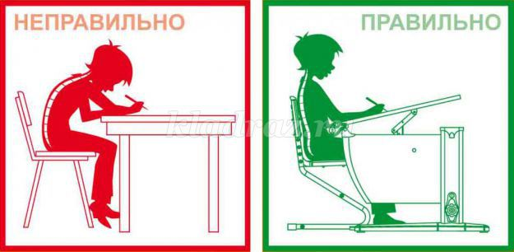
• Время от времени ребёнок должен немного менять позу (в пределах правильной). Через каждые 30-45 минут занятий следует встать и подвигаться 5-10 минут.
• Следите, чтобы у ребёнка не возникла привычка сидя класть ногу на ногу, подворачивать одну ногу под себя, убирать со стола и свешивать нерабочую руку, сидеть боком к столу и.т.д.
• Еще один обязательный момент — освещение. Для ребенка-правши источник света на письменном столе должен быть расположен слева, и даже при наличии хорошего верхнего освещения или естественного источника света (окно), на столе желательна настольная лампа.
Организация системы хранения вещей.
Главный принцип организации хранения: чем чаще нужна вещь, тем ближе она должна быть к сидящему за столом ребенку, тогда во время занятий ребенку не придётся вставать со стула.
На столе всегда должны быть - настольная лампа; органайзер для ручек и канцелярии; часы, чтобы устраивать динамические паузы; подставка для книг; всё для творчества.
Детский уголок должен быть продуман до мелочей, ведь в нём требуется совместить рабочую, игровую и творческую зону для чередования занятий и развлечений.
Современное человечество ведёт сидячий образ жизни, и привычка сидеть правильно, минимально нагружая позвоночник, так же необходима и полезна, как привычка чистить зубы.

